Domingo 11 de abr. de 21

**Inicio curso**

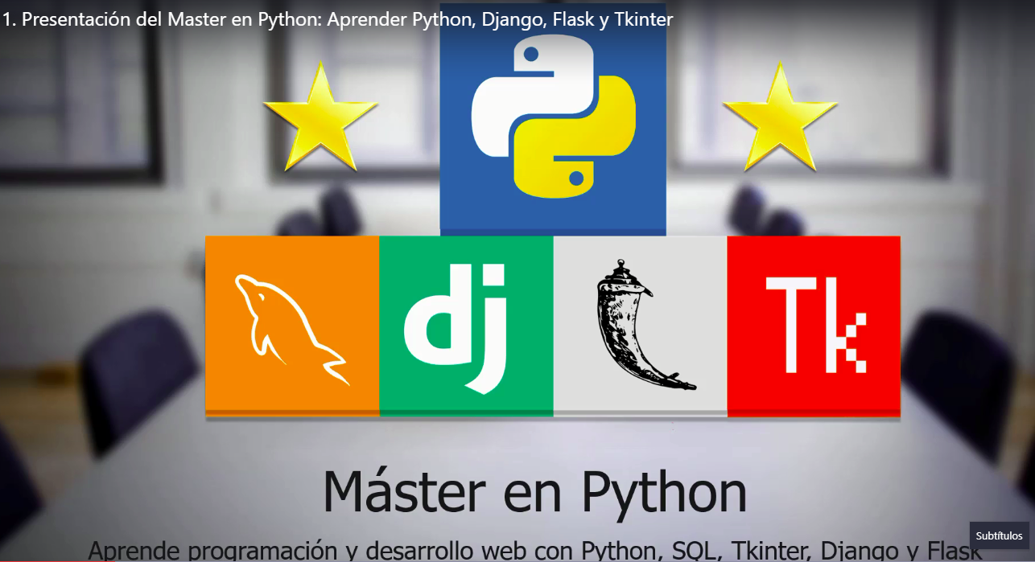

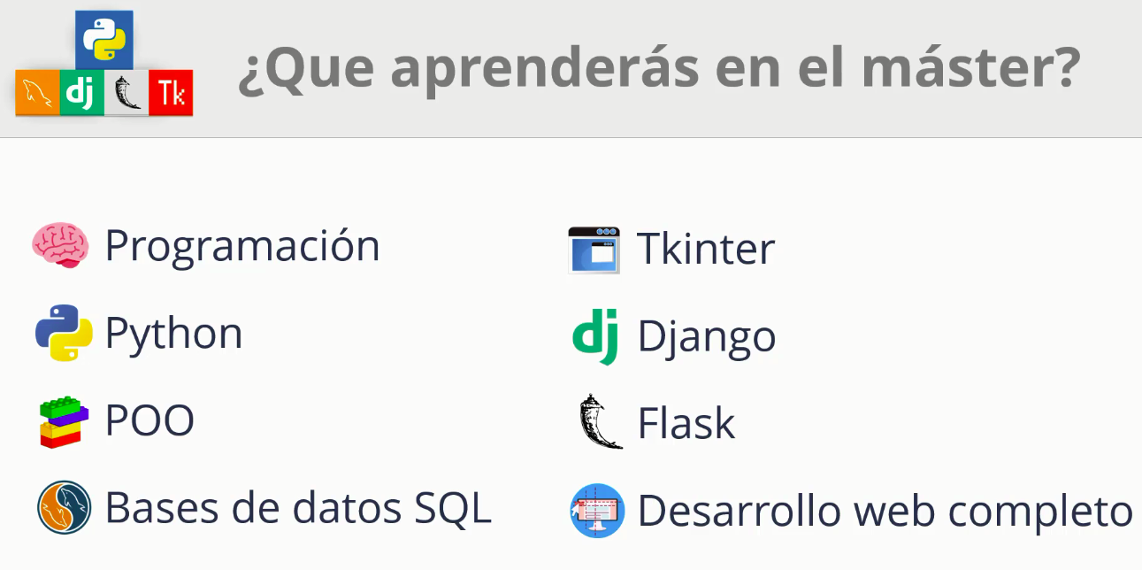

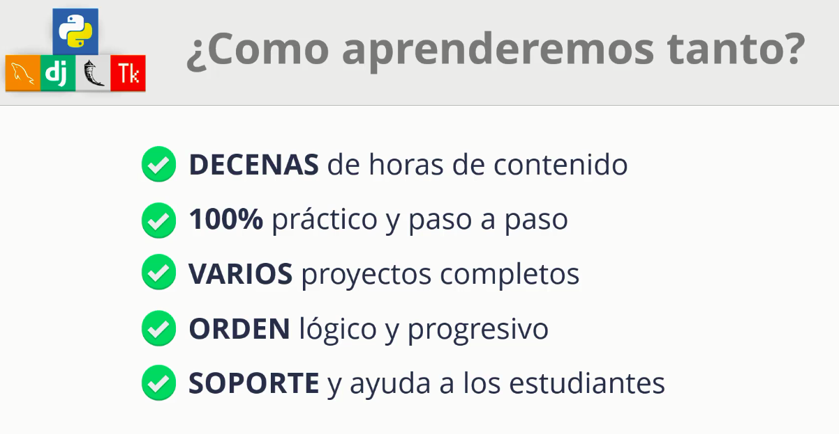

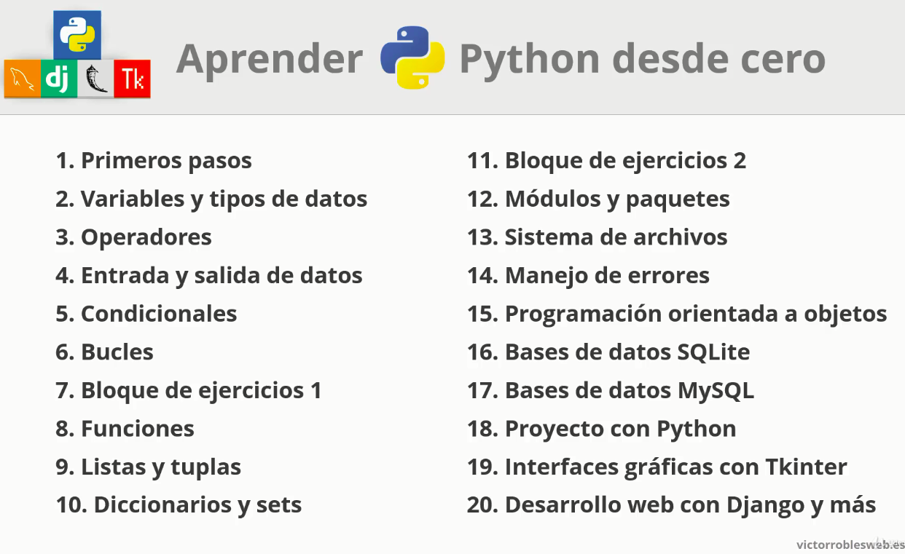

Abrir un archivo Python desde consola: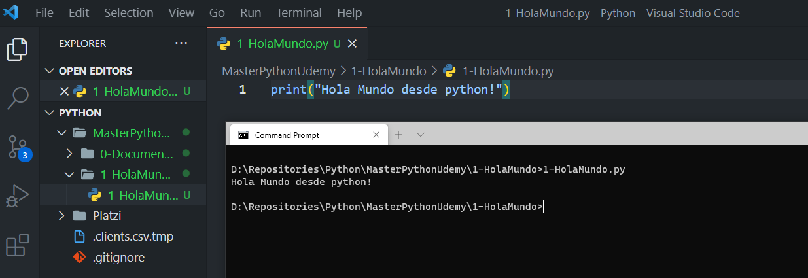

Comentarios: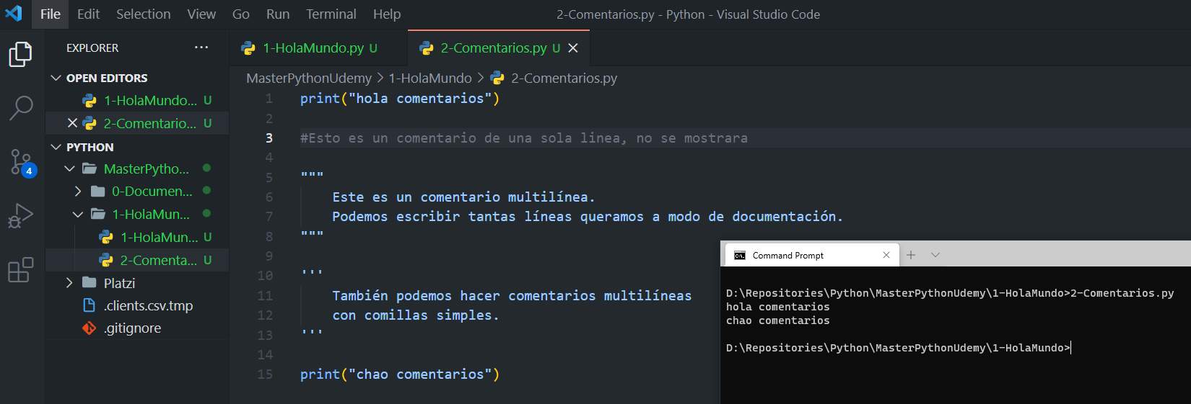

Variables y tipos de datos:  
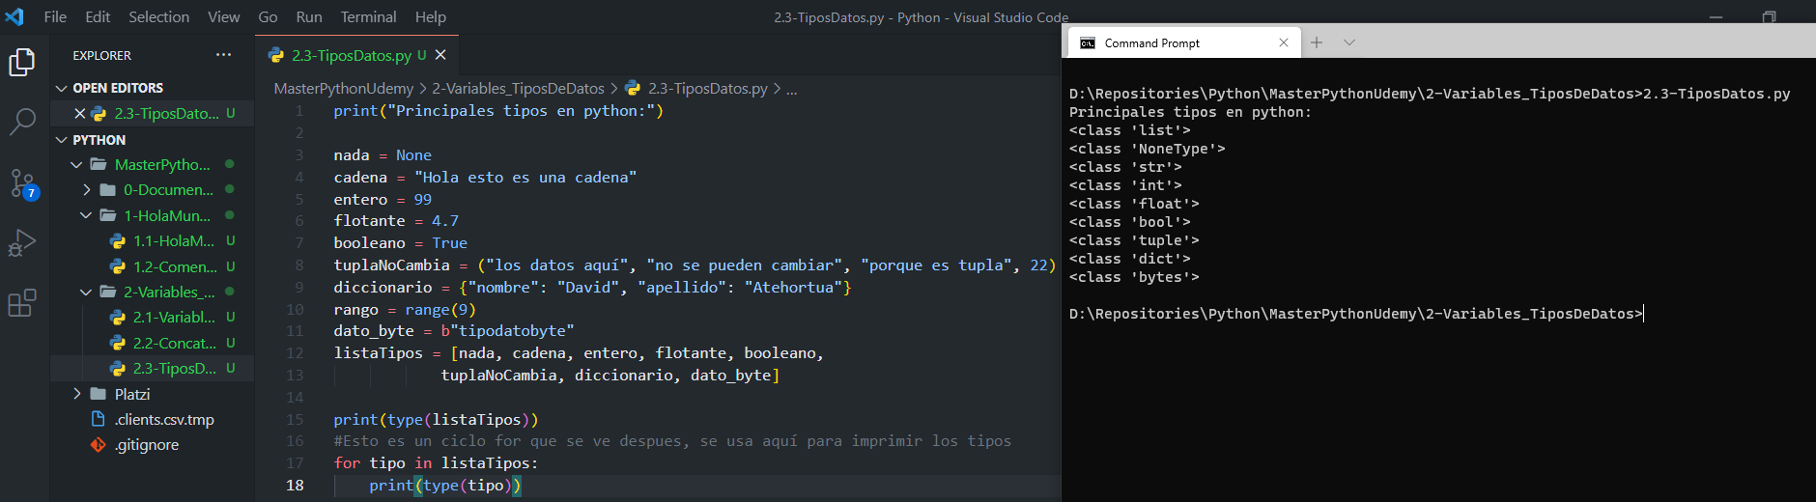

Comentarios:  


Concatenación:  
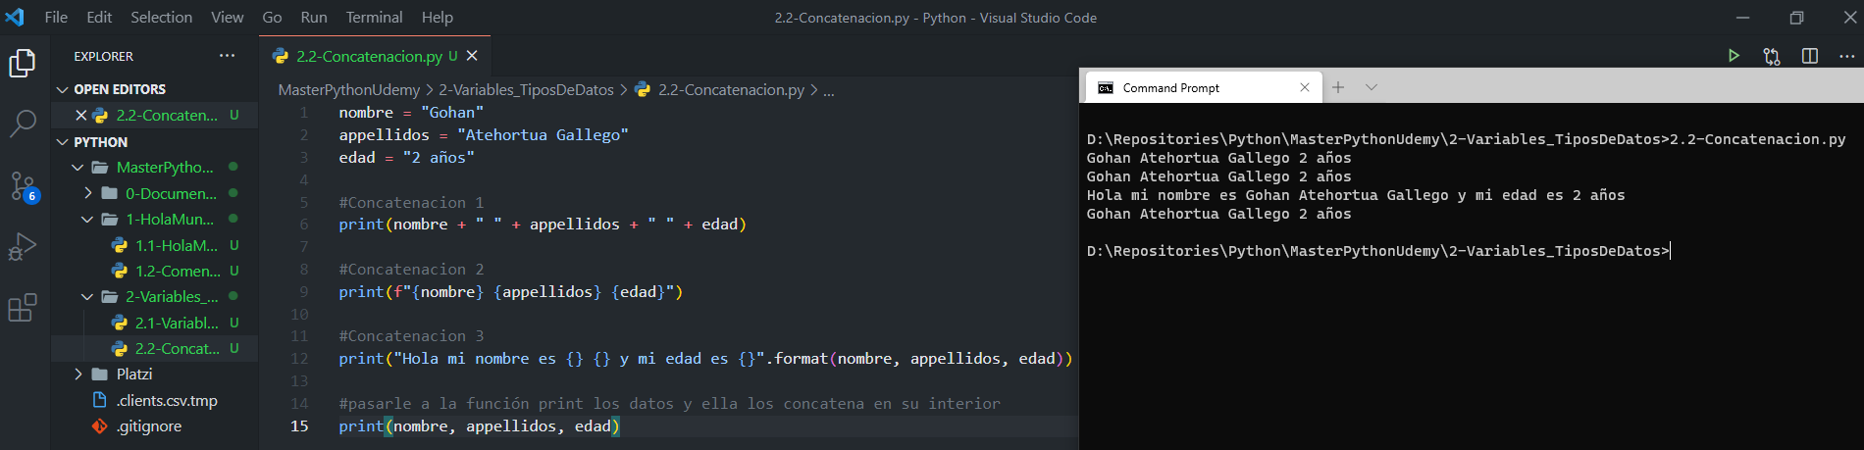

Conversiones  
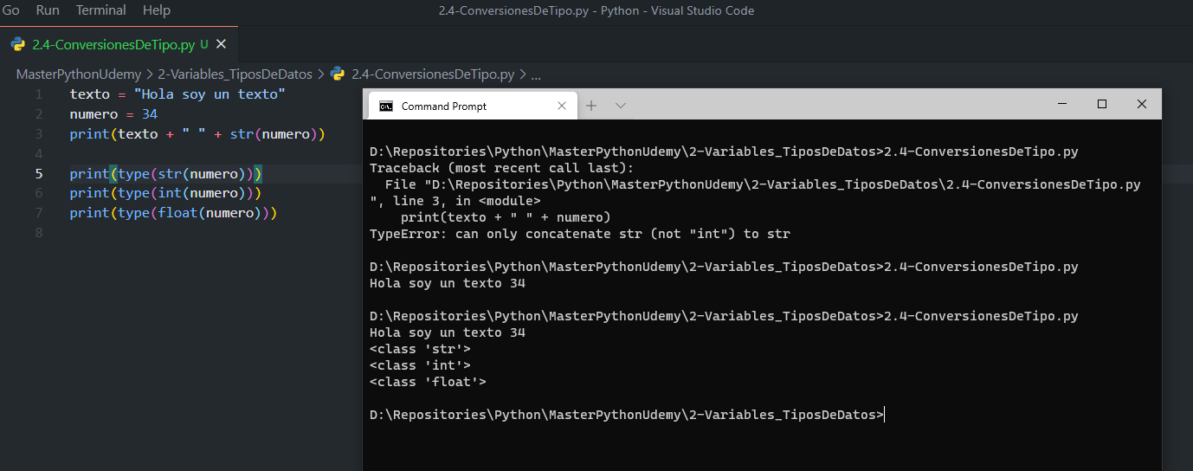

Valores especiales strings  
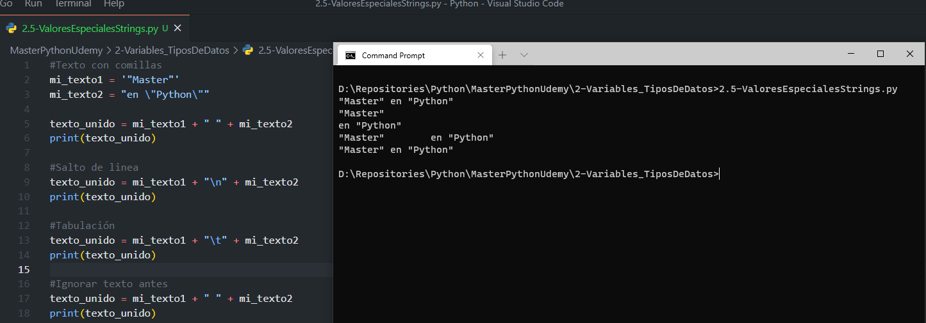

Martes 13 de abril de 2021

Modulos y paquetes

Aquí están todos los módulos que vienen por defecto para Python 3

<https://docs.python.org/3/py-modindex.html>

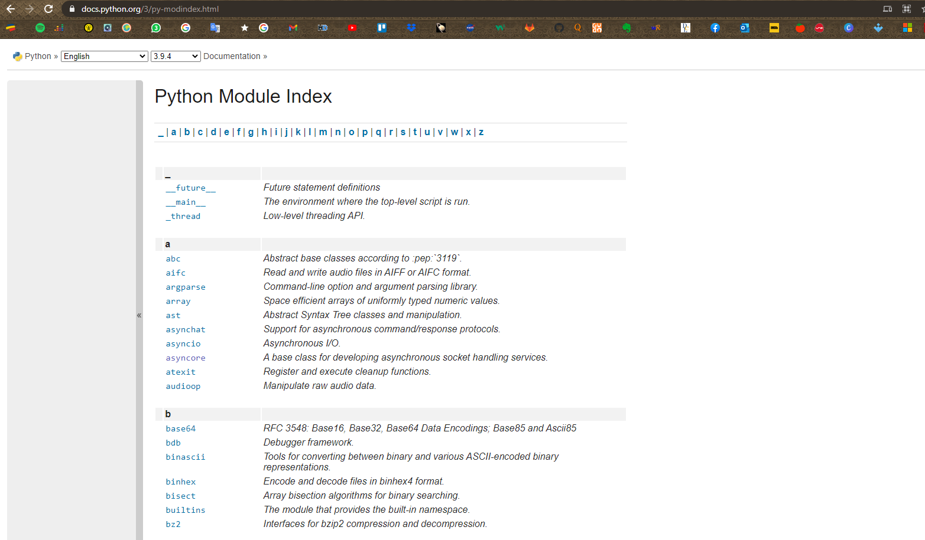

    Para instalar paquetes externos, los buscamos en este administrador de paquetes

    https://pypi.org/ y seguimos las instrucciones de instalación

    Normalmente se realiza por consola usando "pip install [Nombre_Paquete]

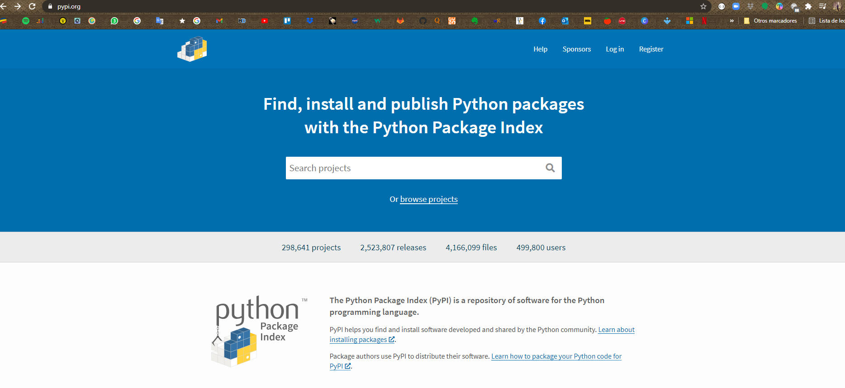

Viernes 16 de abril de 2021

MySQL  
Instalarlo desde https://pypi.org/project/mysql-connector-python/  
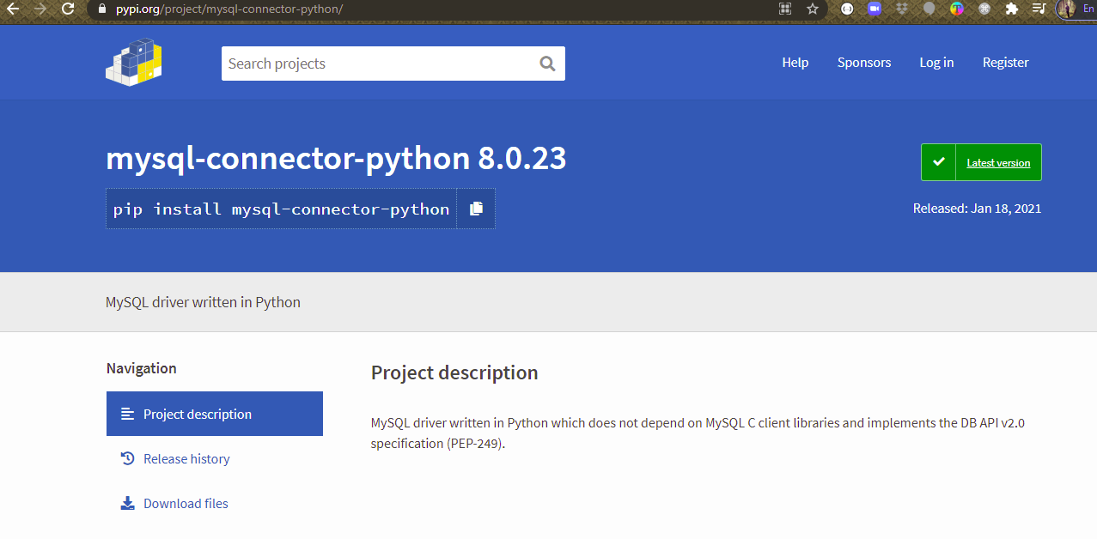

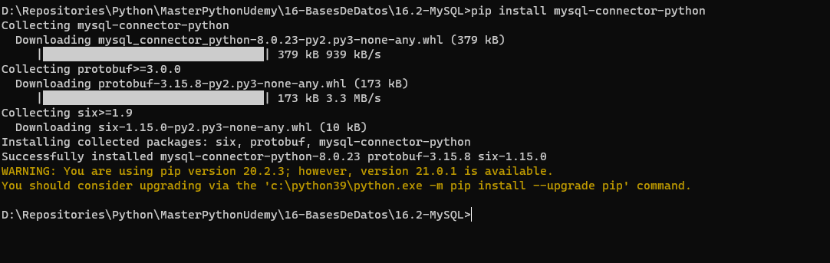

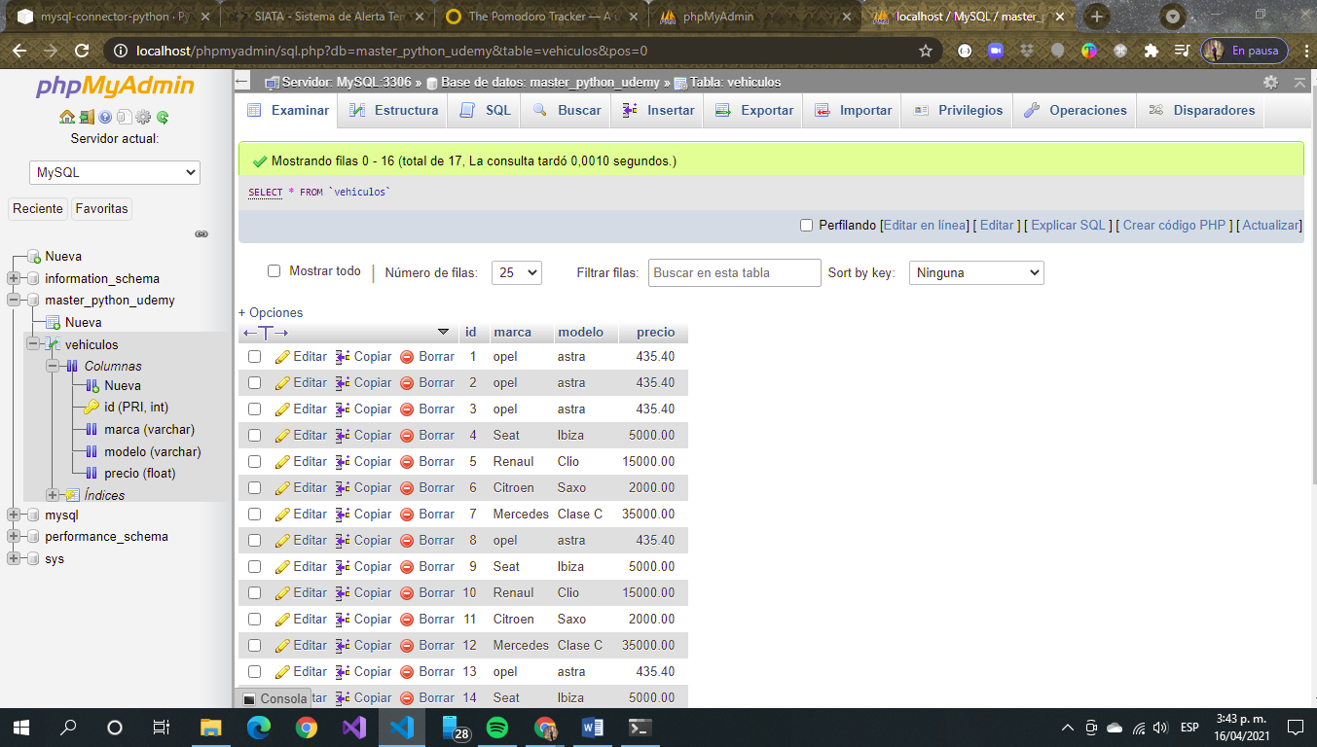

Cuando esto pase:

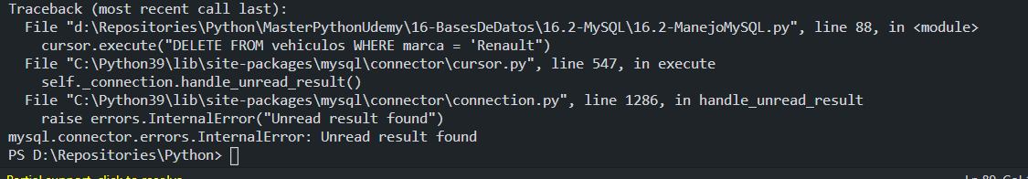

Se corrige agregando al cursor buffered=True

